Dzień dobry!
Czwartek, 02.04.2020r.

Temat: Od krowy-nabiał. Tropiciele. Sześciolatek.

Zabawa ruchowa:
Dziecko rozkłada na dywanie długą wstążkę, rozpościera szeroko ramiona. Stara się przejść po wstążce zachowując równowagę. Zabawę powtarza kilka razy.

,,Wiejskie przysmaki" rozmowa z dzieckiem na podstawie jego doświadczeń na temat korzyści, jakie daje hodowla zwierząt.

Rozwiązywanie zagadek:
Biały jest twarogiem zwany,
w żółtym dziury się znajdują.
W twej lodówce jest schowany,
z nim kanapki ci smakują. (ser)

Naturalny, owocowy,
bardzo pyszny oraz zdrowy.
Z przeróżnymi dodatkami,
śliwką, wiśnią lub ziarnami.
Z mleka zdrowym jest produktem,
a nazywa się....... (jogurt)

Z mleka produkt wytwarzany,
białym serem bywa zwany.
Naturalny, bardzo zdrowy,
z dżemem, z miodem - wyborowy. (twaróg)

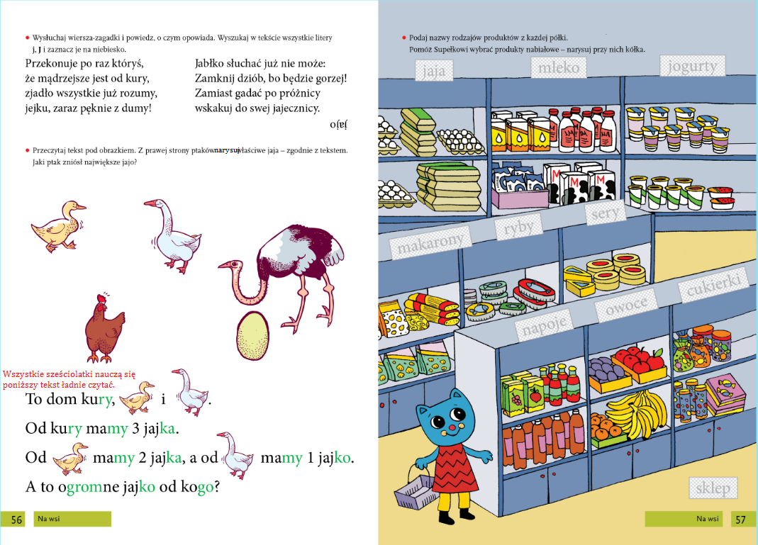

Zabawa dydaktyczna - ,,Co to jest?"
Jeżeli dziecko nie jest uczulone na produkty mleczne to rodzic przygotowuje malutkie porcje różnych dostępnych produktów mlecznych, np. twarogu, jogurtu, żółtego sera, kefiru. Dziecko z zamkniętymi oczami próbuje wszystkich produktów i nazywa je. Rodzic przedstawia dziecku właściwości zdrowotne produktów mlecznych ( -budulec kości i zębów). Omawia sposób ich przechowywania (-lodówka).

Słuchanie wiersza ,, W gospodarstwie" Teresy Marii Massalskiej- ćwiczenie ortofoniczne.
Rodzic czyta dziecku wiersz, a dziecko naśladuje głosy zwierząt w nim występujących.
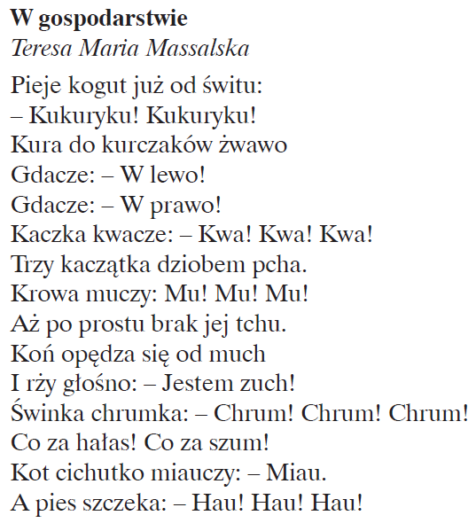

Zabawa paluszkowa:
Dziecko prostuje ramiona przed siebie, zamyka i otwiera piąstki (kilka razy), następnie robi sprężynkę, tj. przykłada dłonie do siebie i sprężynuje palcami.
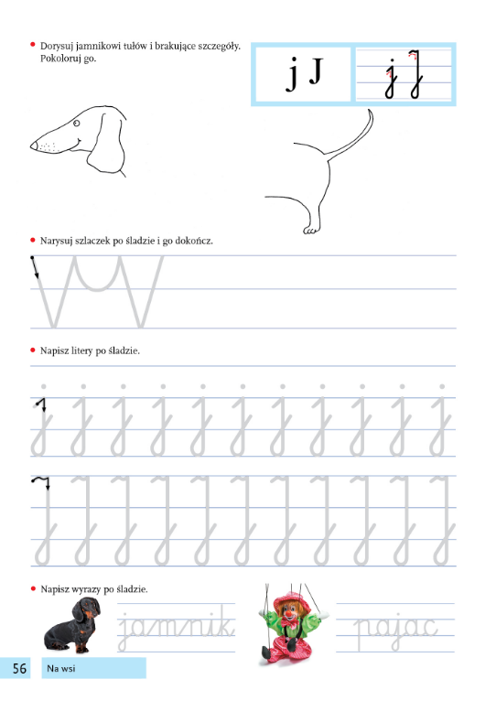
Miłego dnia!
Joanna Saramak

